«Продуктивные игровые технологии как средство формирования и развития коммуникативной компетенции»

Прежде, чем начать свое выступление, предлагаю вспомнить имена известных людей:  1. Артем Дзюба;  2. Ванесса Мэй;  3. Олег Газманов;  4. Уильям Шекспир.  Неожиданно? Конечно, каждый из вас сейчас подумал: «Что же общего между всеми этими людьми?» Но между нами определенно что-то есть.  У каждого из них в руках незатейливый, но важный инструмент, с помощью которого они творили и творят чудеса. (слайд 1) | 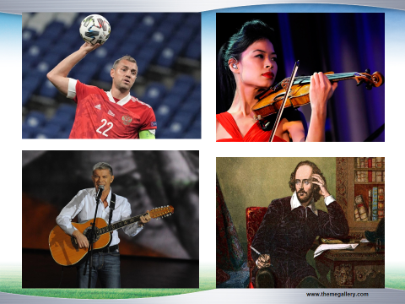
У меня же, как у учителя, важным инструментом является полюбившаяся технология.  А есть еще между ними что- нибудь общее. Что все делают на фотографиях?  Играют.  Дзюба играет с мячом, Мэй- на скрипке, Газманов- на гитаре, а Шекспир играл когда-то на сцене театра.  А я играю на уроке. У меня своя роль, у детей - своя. Иногда мы даже меняемся ролями. И эта игра длится всю жизнь…(слайд 2) | 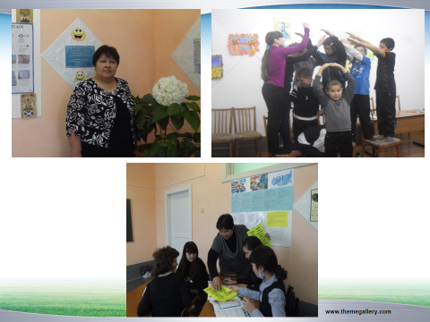
Тема моего выступления «Продуктивные игровые технологии как средство формирования и развития коммуникативной компетенции» (слайд 3) | 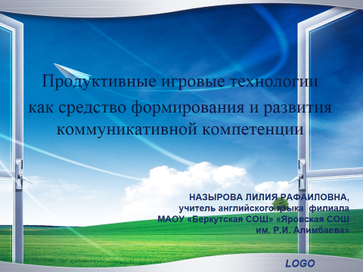
Коммуникативная компетенция подразумевает умение пользоваться всеми видами речевой деятельности (слайд 4): чтением, аудированием, говорением. | 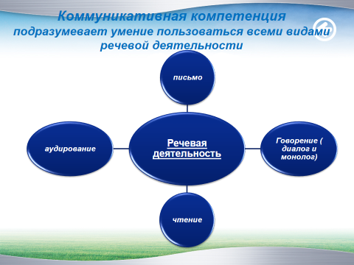
С одной стороны в соответствии с ФГОС главной задачей является сформировать универсальные учебные действия, которые включают совершенствование и формирование иноязычной компетенции. А с другой стороны у детей недостаточно сформированы коммуникативные способности: слабый словарный запас, слабый уровень диалогической речи, многие теряются в ситуациях речевого общения.
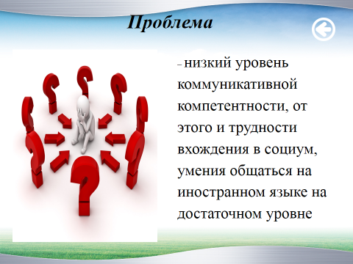
Отсюда возникает проблема (слайд 5) -– низкий уровень коммуникативной компетентности от этого и трудности вхождения в социум, умения общаться на иностранном языке на достаточном уровне.
Целью моей работы является развитие у учащихся иноязычной коммуникативной компетенции, способности и готовности осуществлять межличностное и межкультурное общение, воспитание активной саморазвивающейся личности (слайд 6).
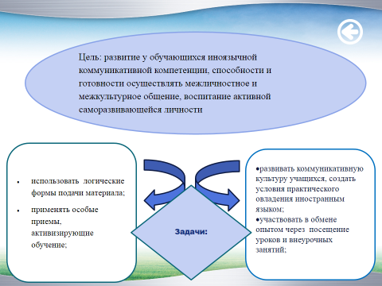
Задачи:
- использовать логические формы подачи материала;
- применять особые приемы, активизирующие обучение;
- развивать коммуникативную культуру учащихся, создать условия практического овладения иностранным языком;
- участвовать в обмене опытом через посещение уроков и внеурочных занятий;
В своей практике я делаю основной упор на выбор продуктивных игровых технологий именно по характеру игровой методики (слайд 7):  - сюжетно- ролевые игры;  - предметные игры;  - игры на аудирование;  - деловые игры;  - игры- драматизации; | 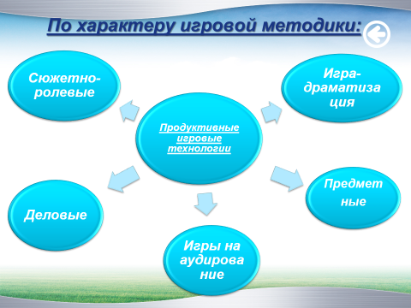
Более эффективным на начальном этапе обучения является использование сюжетно- ролевых игр (слайд 8), т.к. они пользуются большей популярностью у младших школьников. Сюжетно- ролевые игры позволяют детям перевоплощаться в разные образы, овладевать речевыми навыками в естественной непринужденной атмосфере, т.е. разыгрываются ситуации, типичные для окружающей действительности. Например: «В магазине», «У врача», «В гостях» и т.д.  В среднем звене можно провести ролевую игру «Найди дорогу» или «Путешествие по Лондону»: турист у местного жителя должен спросить дорогу к заданной достопримечательности. Также эту данную игру можно провести в форме живого урока на улице для закрепления изученной лексики. | 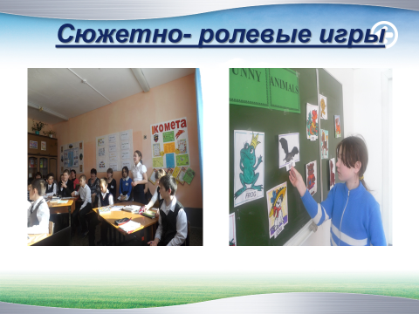
Предметные (обучающие) игры на уроках английского языка подразделяет игры на следующие категории (слайд 9):  1. лексические игры;  2. грамматические игры;  3. фонетические игры;  4. орфографические игры;  5. творческие игры;  Использование данных игр на уроках иностранного языка способствует овладению языком в занимательной форме, развивает память, внимание и поддерживает интерес. Важно, чтобы игра приносила положительные эмоции и пользу, служила действенным стимулом и мотивацией к изучению английского языка. Во время игры не следует прерывать, так как это нарушает атмосферу общения.  В своей практике использую игры «Карусель», «Найди пару», «Пройти через болото» и т.д. | 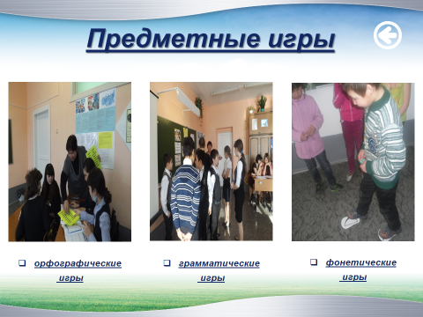
Игры на аудирование (слайд 10), которые способствуют восприятию текста на слух, я также широко использую в своей педагогической практике. Обучение аудированию целесообразно проводить в различных игровых формах. Нет универсальных игр для обучения аудированию, но можно любое упражнение, любой текст превратить в игру. Например: «Заполнить пропуски», «Установить порядок» и т.д. | 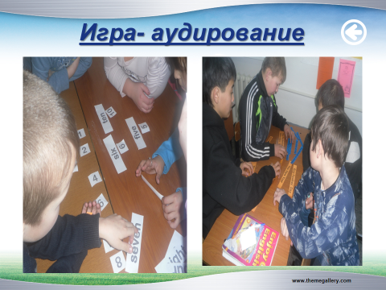
Деловые игры (слайд 11) более предпочтительно проводить с учениками среднего и старшего звена. В деловых играх моделируется жизненная ситуация и учащимся предоставляется возможность побывать в различных ролях. Использование деловых игр укрепляет связь «ученик- учитель» и раскрывает творческий потенциал каждого ученика. Практика показала, что деловые игры пользуются популярностью среди учащихся, так они позволяют раскрыть творческий потенциал каждого из них. | 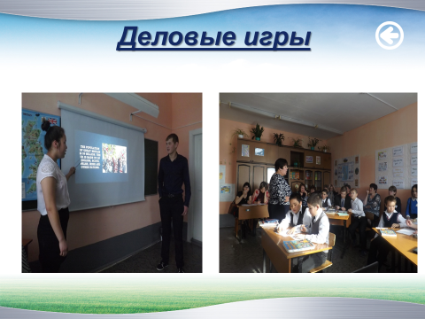
Игра- драматизация (слайд 12) чаще используется мной во внеурочной деятельности по предмету и способствует обогащению словарного запаса, развивает эмоциональную диалогическую речь, знакомит с выразительностью английского языка. | 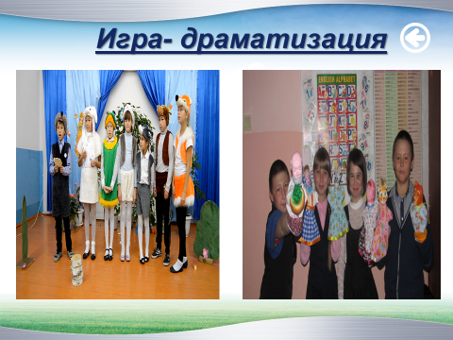
Именно благодаря использованию игровых технологий у детей более четко формируются коммуникативные навыки, критическое и творческое мышление, соблюдается технология здоровьесбережения, а самое главное - у учеников появляется интерес к предмету, что способствует успешному обучению. Играя, никто не остается в стороне. Наряду с закреплением изученного, актуализацией полученных знаний, развитием речи, такая работа способствует воспитанию такого качества как внимательное, гуманное отношение к партнеру по игре; развивается чувство взаимопомощи и взаимоподдержки. Через продуктивные игровые технологии воспитываются дисциплина, активная готовность включаться в разные виды деятельности, умение отстаивать свою точку зрения, проявить инициативу, творчество, найти оптимальное решение в определенных условиях.  Результатом, продуктом использования игровых технологий является участие детей в различных конкурсах, олимпиадах и создание проектов и мини- проектов. (слайд 13 и 14) | 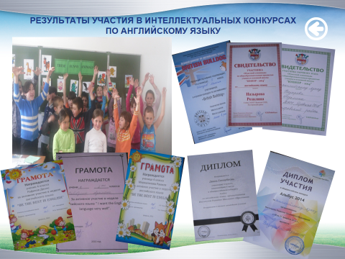
Исходя из выше сказанного, могу уверенно сказать, что продуктивные игровые технологии- это действенный инструмент преподавания, который активизирует мыслительную деятельность учащихся, способствует формированию и развитию коммуникативных компетенций.
Готовясь к урокам, невольно вспоминаю слова А.С.Макаренко: «Ребенок должен играть, даже когда делает серьезное дело. Вся его жизнь игра…» (слайд 15) | 